Проведение опросов (анкетирование) по вопросам защиты прав потребителей

Данное мероприятие проводится с целью изучения потребительского спроса, потребительских предпочтений и потребительского поведения. За 2020 год проведено 36 опросов.
В январе 2020 года во время дежурств на рынках и иных мероприятий в районах подведомственных территориальному органу проведен опрос населения. Вопрос прозвучал следующим образом: «Были ли жалобы на качество игрушек», как оказалось, что многие ответили отрицательно, а именно 61 респондент, положительно ответили 29 респондентов. В основном жалуются на продукцию китайского производства, так она, как объясняют многие покупатели, очень плохого качества. Ниже в диаграмме приведены причины жалоб.
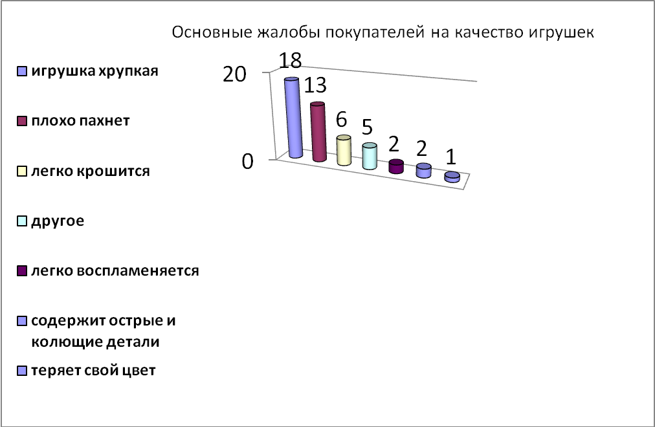
В марте 2020 года в Арском и Балтасинском районах, в целях изучения современной молодёжи, как рациональных или иррациональных потребителей, проведено анкетирование. Анкетирование показало, что большинство учащихся умеют грамотно распоряжаться ограниченным количеством средств, удовлетворяя свои потребности, следовательно, большинство являются рациональными потребителями.

Результаты:

Должны ли родители давать деньги детям на карманные расходы?

- Да (27,3%)
- Нет (0%)
- должен зарабатывать сам (14,3%)

Что спрашивают ваши родители, когда просишь деньги?

- на что потратишь? (92,8%)
- сколько нужно денег? (0,7%)
-для чего столько?
- Молча отдают

За что вам могут дать деньги?

- просто так (57,1%)
- за хорошую учебу
- за работу по дому (1%)
- на праздник (36%)

За что могут лишить денег?
-за плохое поведение (14,2%)
- за плохую учебу (0,7%)
- за бардак в комнате
- затрудняюсь ответить (14,3%)
- не лишают (64,3%)

На что вы тратите свои карманные деньги ? (несколько ответов)

-пополнение счета, на сотовый (43%)
- на обед
- на шоколадки, газировку и т.д. (14,3%)
- на игрушку
- на канцтовары (50%)
- не трачу, коплю (35,7%)
- другое (21,4%), а именно на иные потребности, на учёбу, одежду.

На что бы вы хотели потратить карманные деньги, но не хватает?

- игрушки (7,1%)
-фотоаппарат
-планшет (7,1%)
-велосипед
- семья (50%)
-сотовый телефон (14,3%)
-ни на что (35,7%)

В июне 2020 года в Арском территориальном органе Госалкогольинспекции РТ прошло анкетирование граждан по защите прав потребителей.
Выяснилось, что 84 процента респондентов осведомлены о существовании закона, регулирующем правовые отношения в данной сфере, 16 процентов граждан не знают о нём практически ничего, четверть опрошенных не смогли даже примерно рассказать о своих правах. Отвечая на вопрос, куда обращаться за защитой при нарушении законодательства в данной сфере, на Госалкогольинспекцию РТ указали 76 процента участников опроса.
Анкетирование показало, что 21 процент респондентов не хотят что-либо предпринимать в конкретных ситуациях, дабы не портить себе нервы, 45 процентов – сказали, что обратились бы за помощью в специальные организации, 21 процент – предъявили бы претензии продавцу или администратору, шесть процентов – будут доказывать свою правоту в суде. Семь процентов опрошенных вообще не смогли сформулировать свою точку зрения.
Специалисты Арского территориального органа Госалкогольинспекции РТ проводят лекции в учебных заведениях, чтобы потребители смолоду учились реализовывать свои законные права. Они уверены, что подобные «ликбезы» способствуют эффективному развитию рыночных отношений. Вместе с тем 73 процента граждан проголосовали за информирование населения через телевидение, радио, газеты и электронные СМИ, а 23 процента – за памятки для потребителей.

В сентябре 2020 года среди населения шести районов подведомственных территориальному органу, в целях изучения уровня качества обслуживания населения, проведен опрос.

Обращает на себя внимание тот факт, что лишь 9% респондентов в целом сочли уровень качества обслуживания высоким, а каждый пятый из них полагает, что он вообще очень низкий. В совокупности получается, что почти для третьей части респондентов посещение различных объектов, действующих на потребительском рынке, было, так или иначе, связано с негативными переживаниями.

В целях изучения мнения наиболее широкого круга потребителей проведено анкетирование населения по мясным консервам.
Покупая мясные консервы, 59% респондентов приобретают их от случая к случаю, 1 раз в месяц приобретает 36%, 1 раз в неделю 5%. Как видно из результатов частота приобретения мясных консерв минимален.
В выборе упаковки лидерство у металлической банки за неё отдали голоса 70% опрошенных, далее 28% за стеклянную банку, для 2% респондентов вид упаковки и вовсе не имеет значения.
Опрошенные выбирают мясные консервы из говядины, так как население в подведомственных районах территориального органа татароязычное.
Покупатели выразили следующее пожелание местным производителям – не ухудшать качество консервов и разнообразить ассортимент.
В декабре проведен устный опрос среди населения шести районов. Был задан вопрос следующего содержания:
Как часто Вы совершаете покупки (по каждому из указанных способов)?
- магазин традиционного формата
- онлайн через ПК
- онлайн через мобильный телефон
- по каталогам/журналам
- через социальную сеть
- ТВ-магазин
По итогам опроса выяснилось, что потребители больше доверяют магазинам традиционного формата, так ответили 39% опрошенных. На втором месте выбор потребителей пал на покупки через ПК – 27%, по каталогам и журналам покупают более зрелое население -14%, через мобильный телефон -11%, через социальную сеть – 9%.
Во время опроса всем разъяснены права потребителей при дистанционной торговле. Рекомендации как не попасться на уловки мошенников. Переданы соответствующие буклеты и иная полезная информация необходимая потребителю.

Арский территориальный орган Госалкогольинспекции РТ

